Об установлении границы (черты) села Кенгир Кенгирского сельского округа
Совместные постановление акимата города Жезказган Карагандинской области от 19 февраля 2021 года № 07/02 и решение Жезказганского городского маслихата Карагандинской области от 19 февраля 2021 года № 2/21. Зарегистрировано Департаментом юстиции Карагандинской области 3 марта 2021 года № 6226
В соответствии с Земельным кодексом Республики Казахстан от 20 июня 2003 года, Законом Республики Казахстан от 23 января 2001 года "О местном государственном управлении и самоуправлении в Республике Казахстан", акимат города Жезказган ПОСТАНОВИЛ и Жезказганский городской маслихат РЕШИЛ:
1. Установить границу (черту) села Кенгир Кенгирского сельского округа согласно приложению.
2. Настоящее совместное постановление и решение вводится в действие по истечении десяти календарных дней после дня его первого официального опубликования.
Аким города Жезказган | К. Абсаттаров
Председатель сессии | С. Жумкина
Секретарь Жезказганского городского маслихата | С. Медебаев
Приложение к совместному
постановлению и решению
Акимат города Жезказган
от 19 февраля 2021 года
№ 07/02 и
Жезказганского городского
маслихата
от 19 февраля 2021 года
№ 2/21
Граница (черта) села Кенгир, Кенгирского сельского округа города Жезказган, Карагандинской области

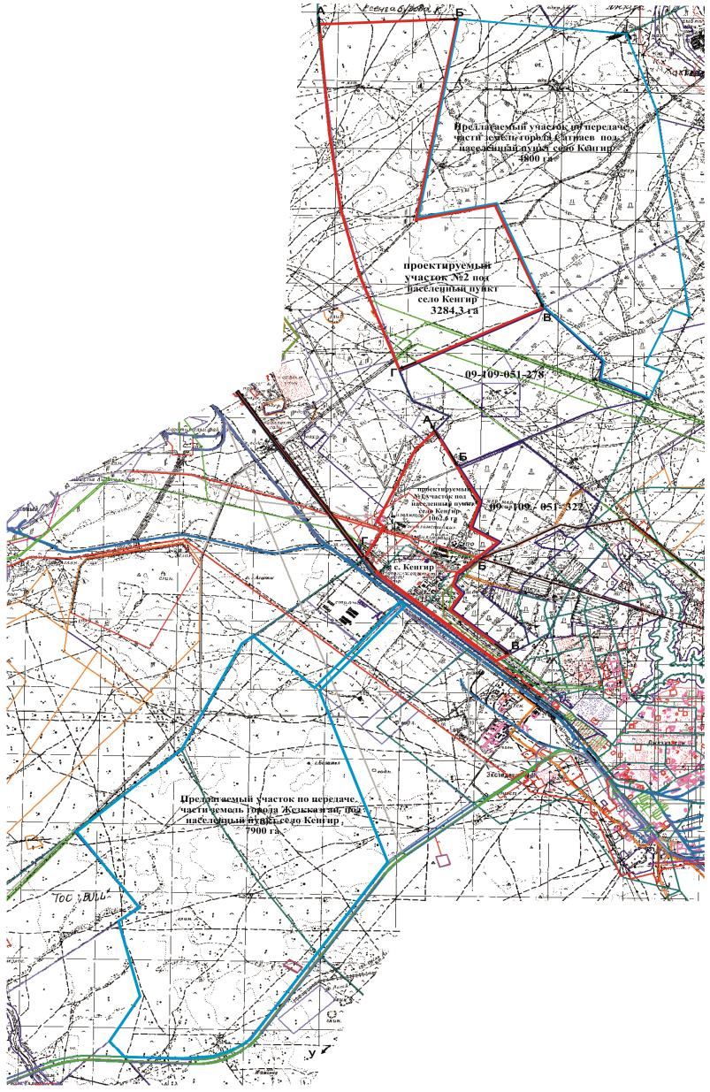

Условные обозначения

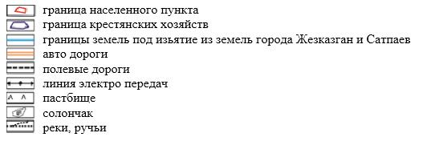

© 2012. РГП на ПХВ «Институт законодательства и правовой информации Республики Казахстан» Министерства юстиции Республики Казахстан

